Konspekt zajęć wychowawczych Maj 2020
Temat: Poznajemy piękno naszej ojczyzny II – Wyprawa wirtualna Szlakiem Orlich Gniazd
Uczestnicy: Wychowankowie- pacjenci zajęć pozalekcyjnych ZSSP nr 78 w IPCZD
Cele ogólne:
- zwrócenie uwagi na piękno ojczystych krajobrazów,
-rozwijanie poczucia estetyki i wrażliwości,
- rozwijanie zainteresowań przyrodniczych.
-doskonalenie umiejętności pracy zdalnej.
Cele szczegółowe:
-poznanie krain geograficznych w Polsce,
-wirtualne zapoznanie się ze Szlakiem Orlich Gniazd
-stymulacja koncentracji uwagi.
Formy pracy: Praca zdalna, indywidualna , grupowa.
Metody :Podająca- objaśnienia, polecenia.
Materiały dydaktyczne: Linki z filmami tematycznymi
https://www.youtube.com/watch?v=ya0R0Xnv-wg – Jura Krakowsko-Częstochowska z lotu ptaka
https://www.youtube.com/watch?v=CQDx7yvI0IY- Szlak Orlich Gniazd.
Przebieg zajęć
- Przywitanie się z wychowankami i zaproszenie do uczestnictwa w zajęciach.
- Objaśnienie zagadnień związanych z wirtualną wycieczką i zachęcenie do wyprawy.
- Krótkie wprowadzenie :Szlak Orlich Gniazd przebiega przez województwa małopolskie i śląskie. Rozpoczyna się w Krakowie, a kończy w Częstochowie. Jego długość wynosi 163,9 km. Swoją nazwę zyskał dzięki znajdującym się tam ruinom zamków i warowni, nazywanych Orlimi Gniazdami ze względu na fakt, że są na skałach dochodzących do 30 metrów wysokości.
3.Poproszenie o zapoznanie się z zawartością podanych linków https://www.youtube.com/watch?v=CQDx7yvI0IY-
https://www.youtube.com/watch?v=ya0R0Xnv-wg – Jura Krakowsko Częstochowska z lotu ptaka-możliwość poznania jednej z najpiękniejszych krain w Polsce, zdjęcia panoramiczne.
4.Rozmowa o odczuciach po obejrzeniu filmików o pięknie ojczystych krajobrazów.
5.Podziękowanie za udział w zajęciach i zachęcenie wychowanków do wykonania karty pracy.
Beata Kamińska kompetencje społeczne
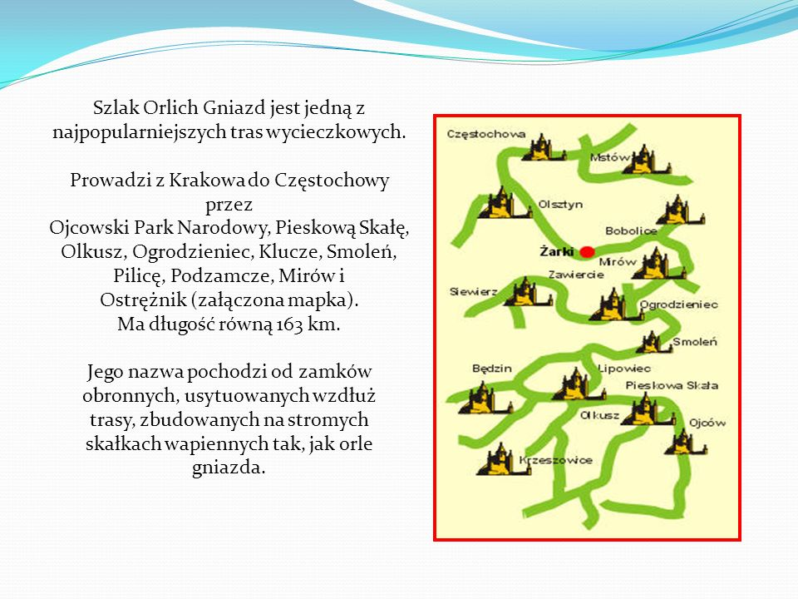
https://slideplayer.pl/slide/835597/2/images/6/Szlak+Orlich+Gniazd+jest+jedn%C4%85+z.jpg

Karta pracy Poznajemy piękno naszej ojczyzny II – Wyprawa wirtualna Szlakiem Orlich Gniazd
- Zapoznaj się z poniższą mapą i policz ile zamków znajduje się na Szlaku Orlich Gniazd ?
- Spróbuj wymienić 5 zapamiętanych nazw miejscowości, w których znajdują się zamki.
- Gdzie się rozpoczyna , a gdzie kończ Jura Krakowsko Częstochowska?

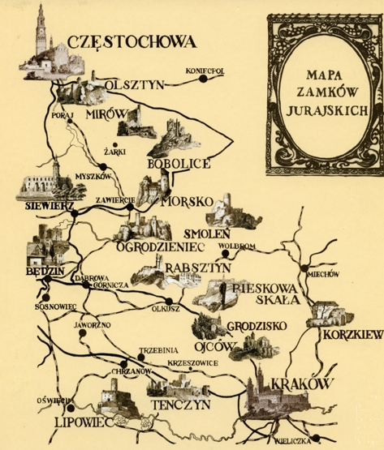
https://i1.wp.com/zgagatravel.pl/wp-content/uploads/zamki_tyl.jpg?resize=473%2C555

Karta pracy Poznajemy piękno naszej ojczyzny II – Wyprawa wirtualna Szlakiem Orlich Gniazd
Kolorowanka lub wyklejanka dla dzieci młodszych

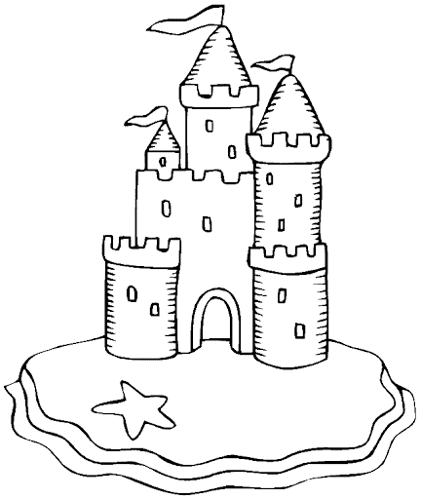v

https://lh3.googleusercontent.com/proxy/eT8SCbDbxNpjaste0cHj3wIFOa9PDxgy7vcie3NlOXTflQZON9ToaYEc_ZXaSdgjk8pCQoGkyb0TtbelXfbEe3E_5jeKGMhzsp3ECNHLYOLGFnX9djdNygw2Wt5LTRk

